
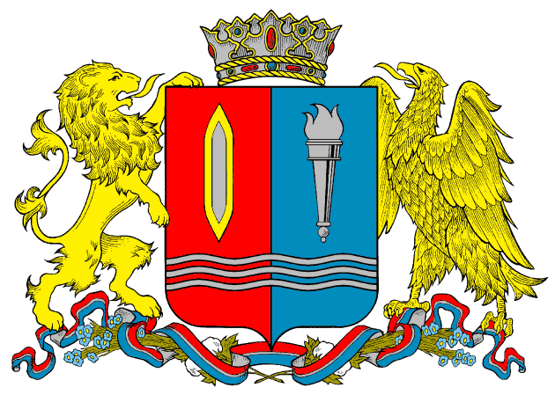
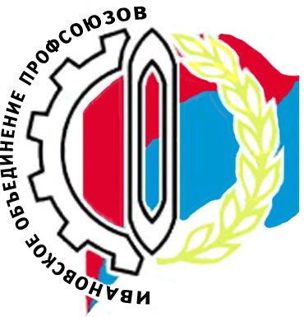




ОРГАНИЗАЦИОННЫЙ КОМИТЕТ
МЕЖРЕГИОНАЛЬНОГО КОНКУРСА ПРОФЕССИОНАЛЬНОГО МАСТЕРСТВА ПО ПРОФЕССИИ «СВАРЩИК» ИМЕНИ ИЗОБРЕТАТЕЛЯ СВАРКИ МЕТАЛЛОВ Н.Н. БЕНАРДОСА

ИНФОРМАЦИОННОЕ ПИСЬМО

В г. Иваново с 21 по 23 сентября 2010 года на базе Ивановского Аттестационного центра «Сплав» будет проходить девятый Межрегиональный конкурс профессионального мастерства по профессии «Сварщик» в индивидуальном и командном зачете.
Ежегодное проведение конкурса среди лучших сварщиков Центрального федерального округа и других регионов России на нашей Ивановской земле, где была изобретена сварка, стало доброй традицией. Конкурс проходит при активной поддержке Губернатора и правительства Ивановской области, Областного объединения профсоюзов, Союза промышленников и предпринимателей и других общественных организаций. Техническую поддержку конкурса осуществляет Инженерный центр «Мир сварки».
Межрегиональный конкурс профессионального мастерства по профессии «Сварщик» в индивидуальном зачете проводится по следующим способам сварки:
- ручная дуговая сварка покрытыми электродами;
- ручная аргонодуговая сварка неплавящимся электродом;
- механизированная сварка плавящимся электродом в среде активных газов;
- газовая сварка.
Победителям конкурса по отдельным способам сварки учреждены индивидуальные призы и ценные подарки Оргкомитета.
Командный конкурс за переходящий приз имени Н.Н. Бенардоса проводится среди лучших сварщиков, представляющих свой регион, и показавших в индивидуальном зачете наивысшие результаты.
Основным критерием отбора кандидатов для участия в конкурсе является их высокий профессионализм. Желательным условием является их участие и победы в местных профессиональных конкурсах сварщиков.
В качестве сопровождающих лиц от предприятий или регионов на конкурс могут направляться инженеры-сварщики, которые будут привлекаться к работе в жюри конкурса.
Заявки на представительство в жюри и участие в конкурсе подаются не позднее, чем за 3 дня до начала конкурса.

Стоимость участия в конкурсе составляет 8000 рублей из расчета на одного сварщика. В случае если предприятие направит на конкурс 2-х и более сварщиков, то стоимость участия составит:
- за двоих сварщиков по 6000 руб.
- за троих и более сварщиков по 5000 руб.
Сопровождающие лица принимают участие в конкурсных мероприятиях без оплаты.
Средства за участие в конкурсе перечисляются на расчетный счет ООО АЦ «Сплав».
Программа проведения конкурса представлена в Приложении 1 к данному Информационному письму.

Банковские реквизиты
Общество с ограниченной ответственностью
Аттестационный центр «Сплав»
ИНН 3702068125 КПП 370201001 ОГРН 1053701033484
р/сч 40702810407000000651
в Ивановском ФКБ «Севергазбанк»
кор/сч 30101810100000000773 БИК 042406773

Для подтверждения участия, а также по вопросам условий и порядка проведения конкурса обращаться в Оргкомитет конкурса
по адресу: 153007, г. Иваново, ул. Фрунзе, д. 31.
по тел./факсу: (4932) 35-97-69; 35-77-67; 35-72-26; 35-72-55;
электронная почта mail@ivsplav.ru.
Положение о конкурсе и другую дополнительную информацию о проведении Конкурса можно получить на сайте:www.ivsplav.ru.

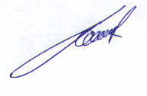
Председатель жюри конкурса,
Генеральный директор ООО АЦ «Сплав» Ганусов К.А.

